**Лабораторна робота №4**

**Тема:** Вибірка даних з двох талиць, join, group by, having MySQL Workbench.

**Мета:** Навчитись створювати запити різних типів для бази даних в середовищі MySQL Workbench.

1. У мене з попередніх лабораторних робіт уже заповнені та зв’язані таблички тому я починаю із запитів:

* Вивести всі спортивні зали, та їх тренерів навіть якщо в залі ще немає тренера **(RIGHT JOIN)**:

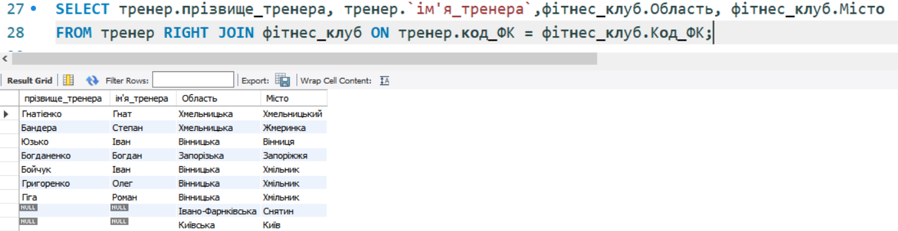

* Вивести всі спортивні зали, в яких є тренери **(LEFT JOIN)**:

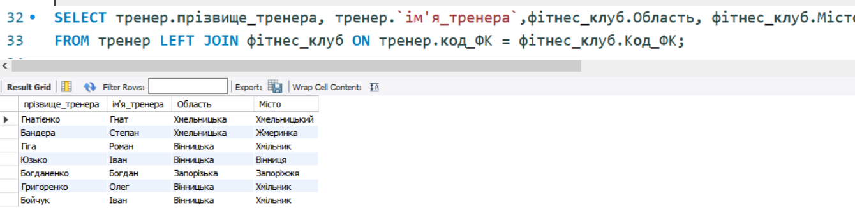

* Вивести інформацію про тренерів які працюють в 5 та 2 спортивних залах та інформацію про тренерів з ім’ям Іван **(UNION)**:

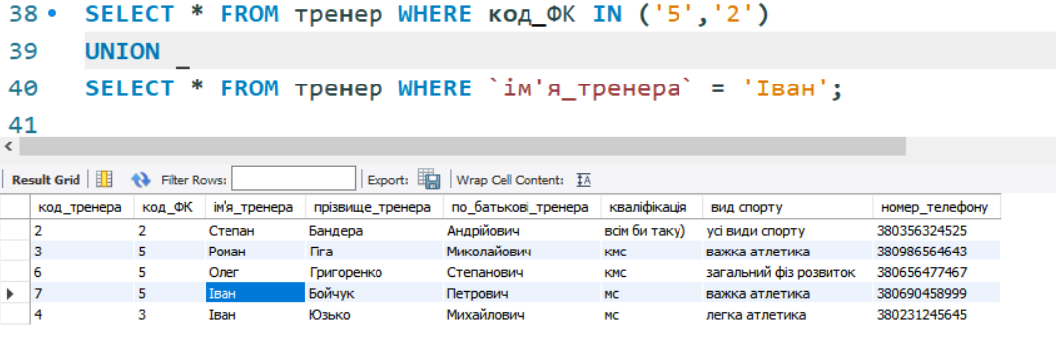

* Вивести імена тренерів та кількість їх повторювань, згрупувавши все це та посортувавши за кількістю повторів **(GROUP BY)**:

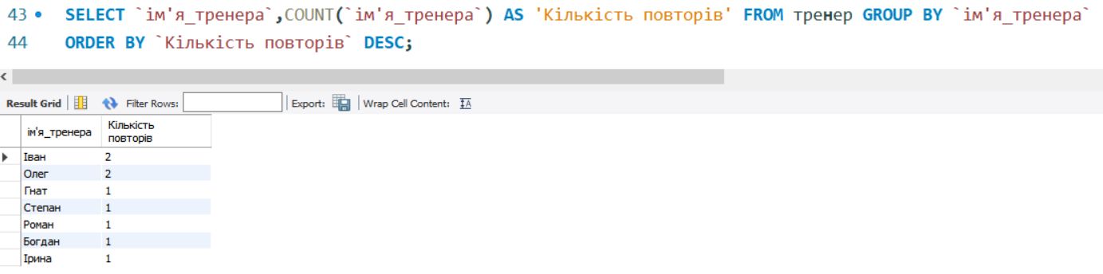

* Вивести прізвище та ім’я тренерів, область та місто їх роботи у відповідності до коду фітнес клубу (5) (**INNER JOIN)**:

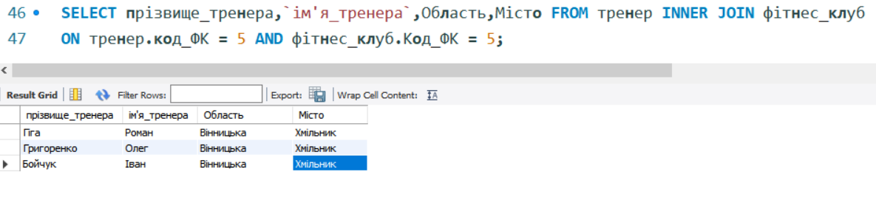

* Вивести дані про абонементи куплені більше ніж на 3 місяці **(HAVING)**:

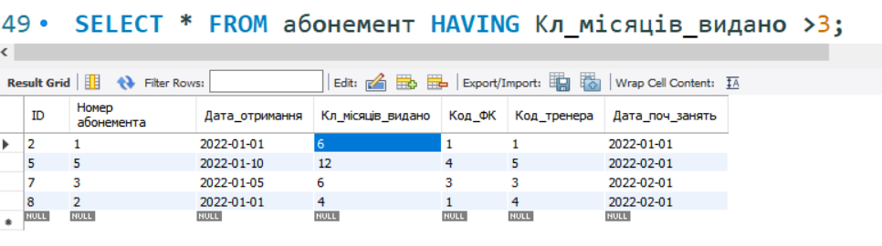

* Вивести ID та дату отримання абонемента та адресу залу в якому взятий він **(LEFT JOIN)**:

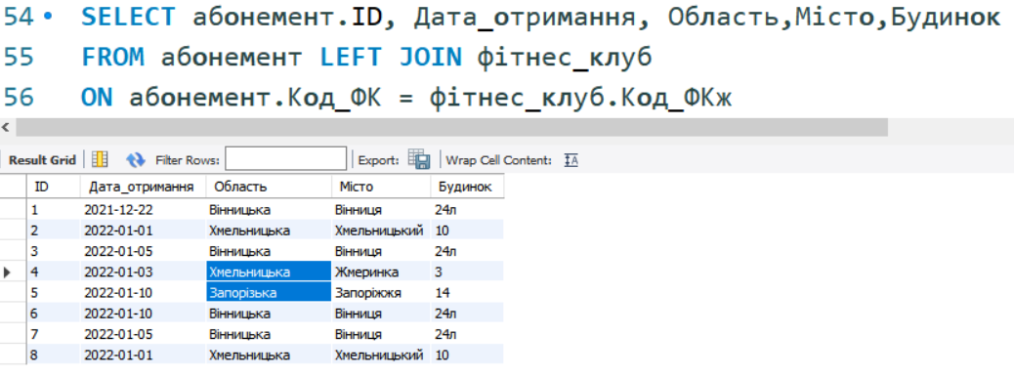

* Вивести ID та дату отримання абонемента та адресу залу в якому взятий він, та всі зали без абонементів **(RIGHT JOIN)**:

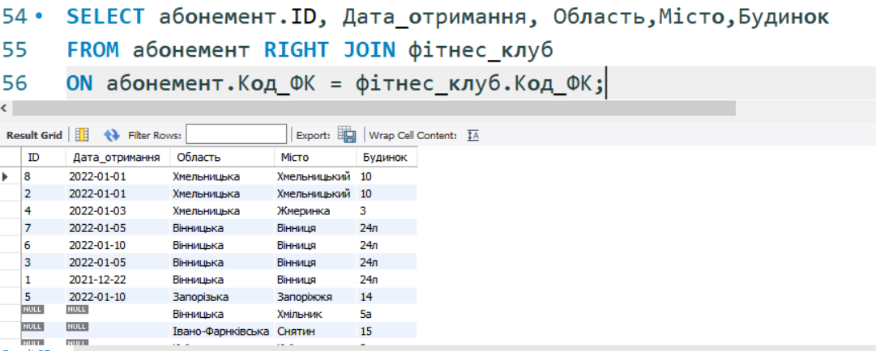

* Згрупувати по стану здоров’я та підрахувати кількість клієнтів по кожній групі**(GROUP BY)**:

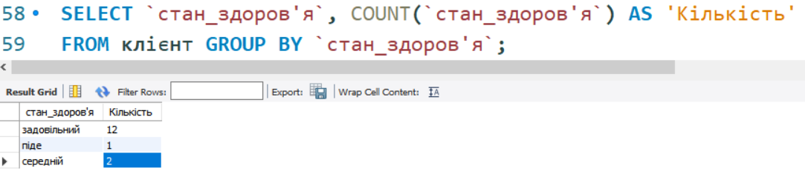

* Згрупувати по статі та підрахувати кількість клієнтів різної статі, відсортувати вивід по кількості**(GROUP BY)**:

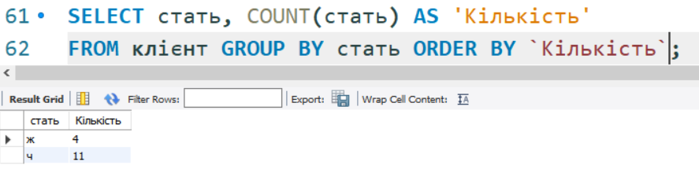

* Вивести ID, дату отримання абонемента та на скільки він виданий та прізвище, ім’я та номер мобільного кому він належить**(INNER JOIN):**

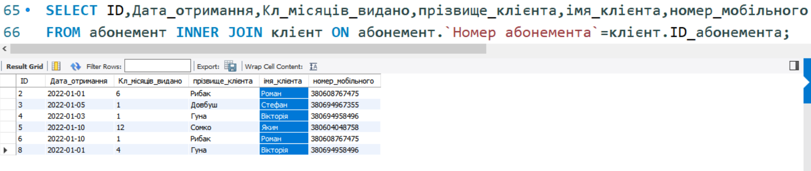

* Вивести ID, дату отримання абонемента та на скільки він виданий та прізвище, ім’я та номер мобільного кому він належить**(RIGHT JOIN):**

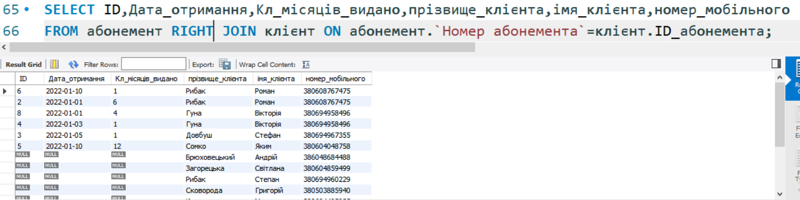

* Вивести ID, дату отримання абонемента та на скільки він виданий та прізвище, ім’я та номер мобільного кому він належить**(LEFT JOIN):**

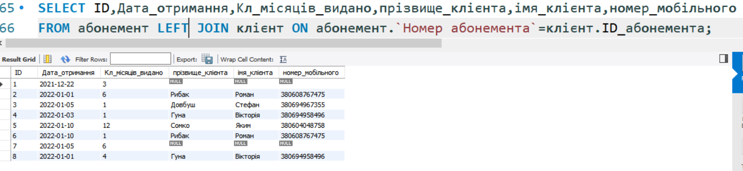

* Вивести категорії спорту за тренерами та їх кількість **(GROUP BY):**

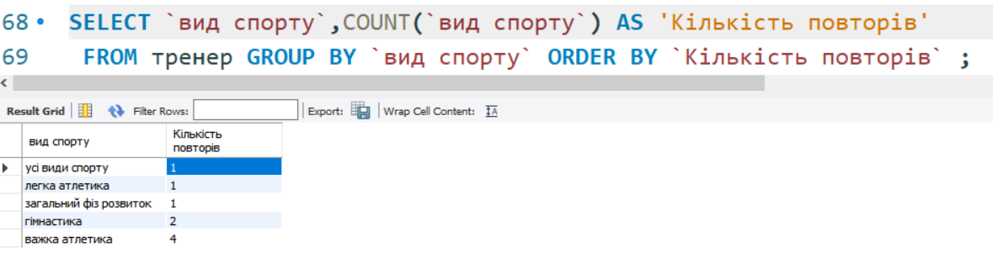

**Висновок:** на цій лабораторній роботі я навчився створювати запити різних типів для бази даних в середовищі MySQL Workbench.